НАЦИОНАЛЬНЫЙ ПРОЕКТ «Продолжительная и активная жизнь»

С 20 апреля по 26 апреля 2026г. проходит Неделя осведомленности о важности иммунопрофилактики (в честь Всемирной недели иммунизации 24 апреля).

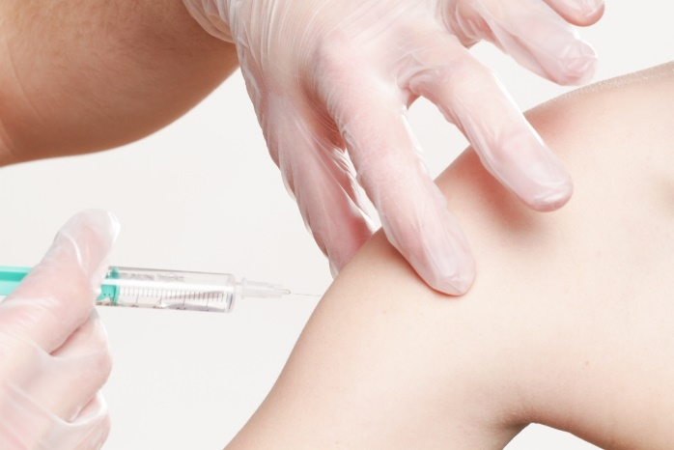
С 20 по 26 апреля 2026 года в России проводится Неделя осведомленности о важности иммунопрофилактики.

Иммунитет – механизм защиты организма. Он предохраняет от бактерий, вирусов, распознает чужие, опухолевые клетки. Пассивный иммунитет, полученный с молоком матери, нуждается в «обновлении». Мамы грудных детей переживают, что прививки «убивают» собственный иммунитет и могут причинить вред при одновременном введении.

Медики утверждают, что двух-, трех-, четырех- и пятикомпонентные вакцины хорошо переносятся детьми и помогают выработать иммунитет к тому времени, когда малыши будут посещать дошкольные учреждения, кружки или секции.
Активный иммунитет возникает после перенесенного инфекционного заболевания или вакцинации. Длительность активной защиты зависит от вида возбудителя, поэтому некоторые болезни человек может перенести лишь однократно, другие возникают повторно. Поэтому одни вакцины вводят 1-2 раза в течение всей жизни (например, прививка против кори, краснухи), а другие требуют ревакцинации через определенный срок (например, дифтерия или столбняк – каждые 10 лет). Инфекции невозможно предупредить с помощью правильного питания и закаливания.

Иммунопрофилактика — ключевой элемент стратегии по предотвращению развития инфекционных заболеваний. Она основана на активации собственных защитных механизмов организма с помощью вакцинации и ревакцинации.

Современные вакцины позволяют успешно защищать население от таких заболеваний, как корь, краснуха, эпидемический паротит, туберкулёз, дифтерия, столбняк, коклюш, полиомиелит, гепатит B, грипп и др. Проведение вакцинации способствует формированию специфического иммунитета, который защищает человека от тяжелых форм болезни и осложнений. Ревакцинация поддерживает уровень иммунной защиты на необходимом уровне, предотвращая снижение эффекта от ранее введённых вакцин.

Иммунизация имеет важные преимущества: снижает заболеваемость и смертность, предотвращает развитие эпидемий за счёт формирования коллективного иммунитета, а также экономически эффективна, поскольку предотвращает значительные расходы на лечение осложнений инфекционных заболеваний.
Для поддержания иммунитета взрослым необходимы следующие прививки:
– ежегодно – прививка против гриппа;
– каждые 10 лет – вакцинация против дифтерии, столбняка;
– каждые 3 года (если ранее был пройден полный курс первичной вакцинации из трех прививок) – вакцинация против клещевого энцефалита;
– вакцинация против гепатита В по схеме 0-1-6 месяцев (где 0 – первая прививка).

Вакцина делается взрослым, если ранее прививка не была сделана в детском возрасте);
– вакцинацию против папилломавирусной инфекции по схеме 0-1-6 месяцев проходят люди в возрасте от 18 до 45 лет.
Также женщинам от 18 до 25 лет необходимо пройти вакцинацию против краснухи. Взрослые до 35 лет – однократная вакцинация против кори. Вакцинация против пневмококковой инфекции спасет от таких заболеваний, как бронхит, пневмония, гайморит и отит.

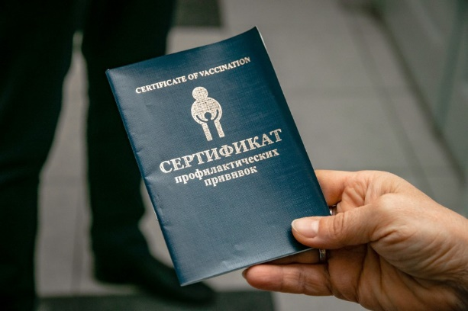
Вакцинация – единственная возможность защитить детей и взрослых от болезни.

Своевременная вакцинация защищает не только самого человека, но и окружающих, помогая прервать цепочки передачи инфекции.
Коллективный иммунитет формируется только при достаточном охвате населения профилактическими прививками.

Будьте здоровы, берегите себя и близких!

Материал составлен по открытым Интернет-ресурсам

